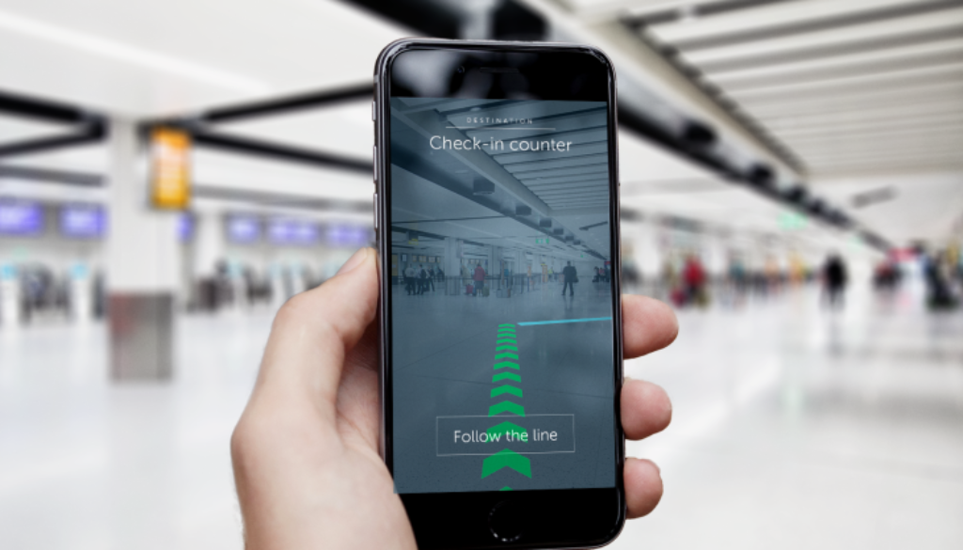

**Technieken en methodieken om AI en AR toe te passen bij de optimalisatie van Wayfinding: een vergelijkende studie**

**De Putter Rob, Morlion Thijs, Van Impe Steven**

Hogeschool Gent, Valentin Vaerewyckweg 1, 9000 Gent

rob.deputter@student.hogent.be

*“Digitale wayfinding: een applicatie om binnenin gebouwen de weg aan te duiden met behulp van digitale toestellen. Welke technologieën worden er gebruikt? Wat is de state-of-the-art van digitale wayfinding? Welke problemen ontstaan er? Hoe kan men deze problemen oplossen?”*

**INTRODUCTIE**

Het doel van deze bachelorproef is om een AI-methodiek of techniek te vinden die een AR wayfinding applicatie zou kunnen optimaliseren. In de huidige uitwerkingen van AR wayfinding applicaties is het vaak zo dat de bewegwijzering niet foutloos verloopt. Zo is het mogelijk dat dergelijke applicaties onnauwkeurige routes uitstippelen omdat de omgeving niet goed in kaart wordt gebracht. Om deze fouten te vermijden zou Artificiële intelligentie de kamers beter kunnen analyseren en in kaart brengen, op deze manier is het mogelijk om de drift in wayfinding toepassingen te verminderen.

**EXPERIMENTEN**

In deze bachelorproef wordt eerst een exploratief onderzoek uitgevoerd om de huidige stand van zaken op te meten, ook verschillende mogelijke AI-frameworks worden opgelijst. Daarna worden experimenten tussen 2 verschillende frameworks (CoreML & TensorFlow Lite) tot stand gebracht om het optimale AI-framework te bepalen. Deze experimenten verdiepen zich in het bepalen van het meest correcte en nauwkeurige framework, hierbij worden verschillende beoordelingstechnieken gebruikt die de eisen van een wayfinding applicatie respecteren.

**CONCLUSIES**

Uit de literatuurstudie blijkt dat het vinden van het gepaste framework niet van een leien dakje zou lopen. Er kan opgemerkt worden dat er reeds weinig onderzoek is gedaan over de samenhang tussen Artificiële intelligentie en Augmented reality. De jonge leeftijd van de technologieën speelt hier een grote rol.

Uit de resultaten van dit onderzoek blijkt dat CoreML (AI-framework van Apple) het meest geschikte framework is uit diegene die werden onderzocht. In elk experiment slaagde dit framework er in om de beste resultaten te leveren. Er kan dus besloten worden dat CoreML een geschikt AI-framework is voor de uitwerking van een wayfinding applicatie.

Door deze uitslagen en de overige informatie in de bachelorproef is het mogelijk een antwoord te formuleren op de onderzoeksvragen van deze bachelorproef.

**TOEKOMSTIG ONDERZOEK**

Deze bachelorproef kan zeker nog verder worden uitgebreid met een toekomstig onderzoek. Ten eerste zouden alle frameworks uit de literatuurstudie getest en geëvalueerd kunnen worden volgens de opgegeven beoordelingstechnieken. Ten tweede zouden de tests op meerder plaatsen kunnen uitgevoerd worden. Ten derde zou CoreML kunnen verwerkt worden in een proof of concept om doelgerichtere tests te kunnen uitvoeren. Om af te sluiten zouden de testen ook grootschaliger kunnen worden uitgevoerd.

Er kan dus besloten worden dat het eindresultaat van deze bachelorproef niet het meest optimale framework is voor een wayfinding applicatie, om deze onderzoeksvraag te kunnen beantwoorden is een toekomstig onderzoek noodzakelijk.

